本文档为主机上安装虚拟机，安装系统的操作流程

选中目标主机，右键选择New Virtual Machine

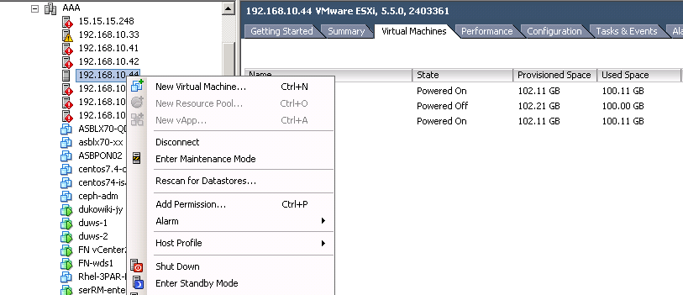

默认选择Typical，点击Next.

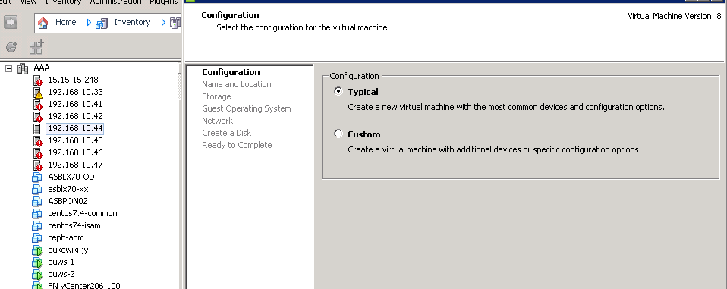

为虚拟机命名，点击next。

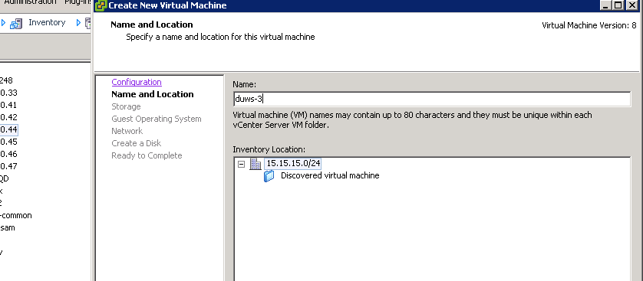

选择存储硬盘，点击next

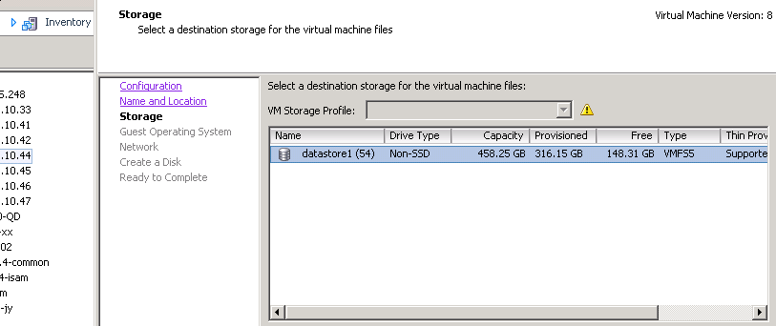

选择系统，以及版本。

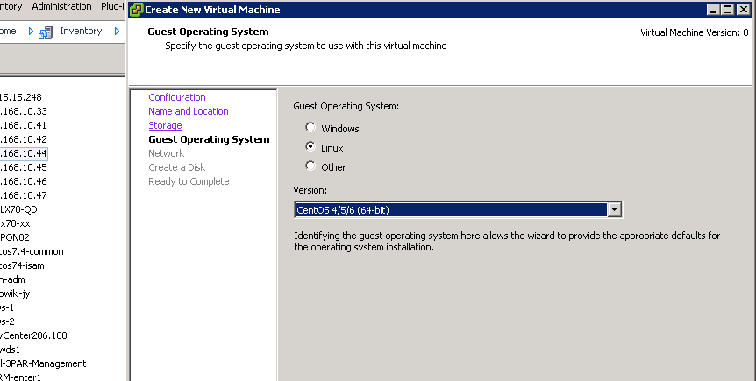

选择网关接口，1—业务网关，4—管理网关，2-3目前暂未使用。点击next。

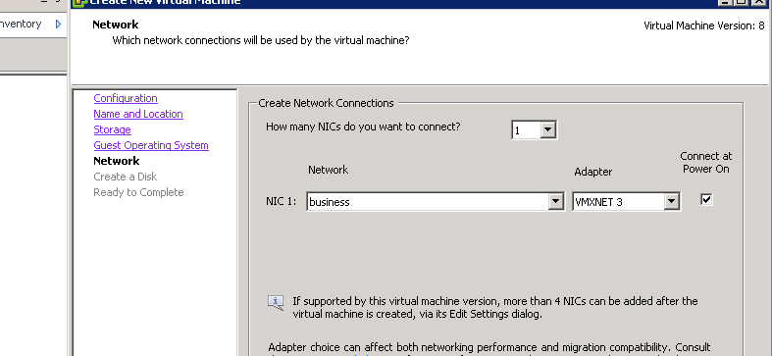

给磁盘设置容量。点击next。

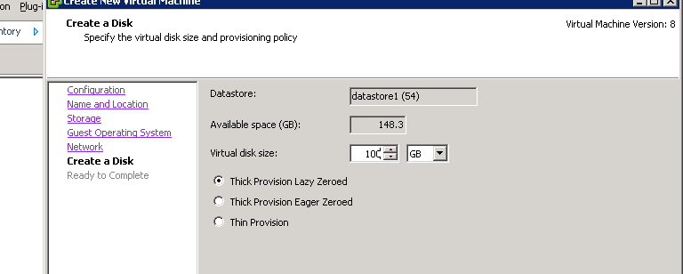

Finish，完成提示。



右击新建的虚拟机，选择Edit Setting.

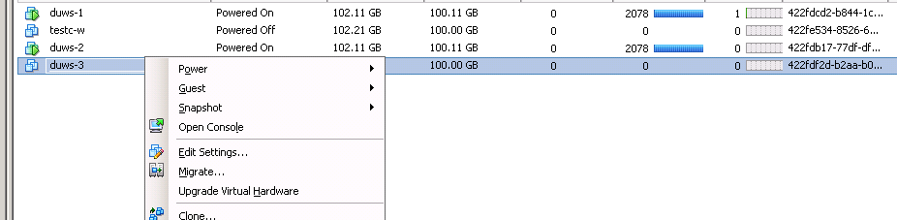

选中CD/DVD drive，选择右边Datastore ISO File，上传ISO文件。

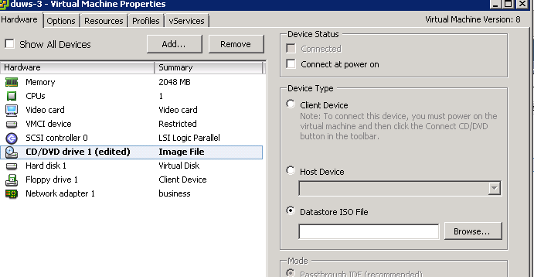

选择之前的硬盘，open.

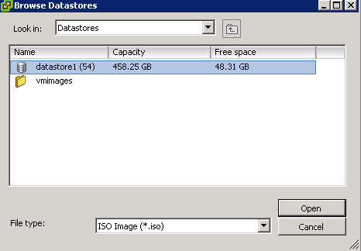

选择安装系统的ISO文件，点击OK.

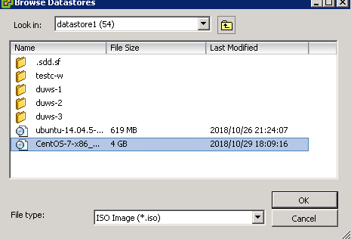

勾选Connect at power on，点击ok.

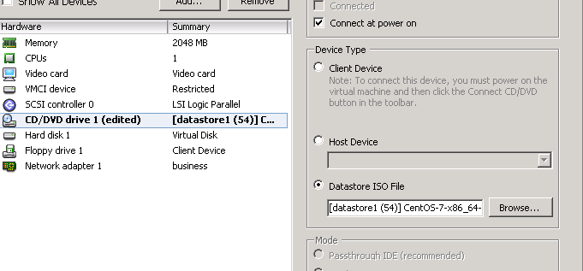

将新创建的虚拟机开机，点击绿色三角。

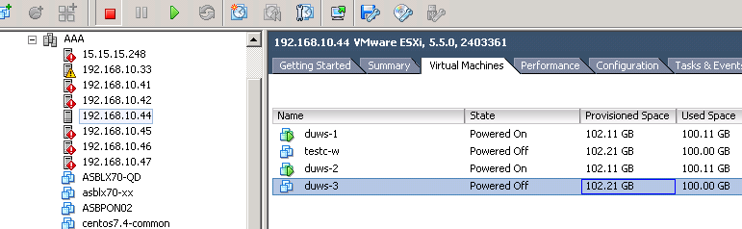

确认启动之后，在界面上方开启一个Console。

选择安装系统。之后依据提示操作即可。

